Exercícios de Lei de Kirchhoff

1. Calcule as correntes e quedas de tensão

a)

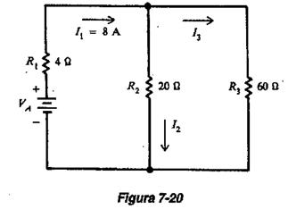

I2 = 6A, I3=2A, V3=120V, V1=32V, VA=152V

b)

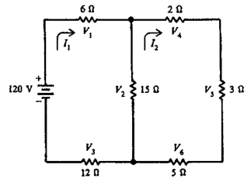

Rt=9,75; I1 = 12,3A, V1=73,85V, V2=46,15v, I2=3,08A, i3=9,22A,

c)

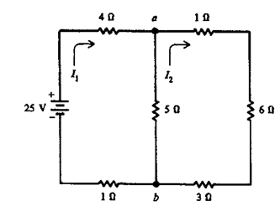

1. Calcule todas as correntes.

a)

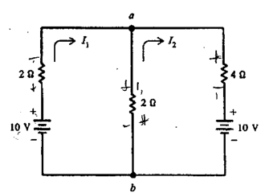

I1=3A, I2=-1A, I3=2A (fluindo de a para b)

b)

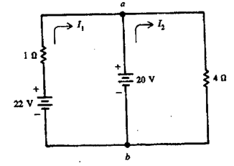I no 4ohm = 5A, I1 = 2A, I2 = 3A

c)

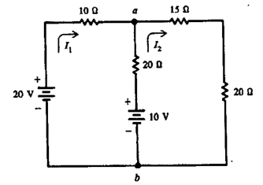

I1 = 0,6A, I2=-0,2A (pelo sentido do desenho), I3=0,4A